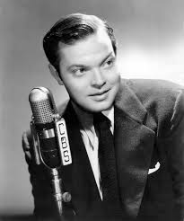
https://kulturawplot.pl/2013/11/03/wojna-swiatow-panika-mit/

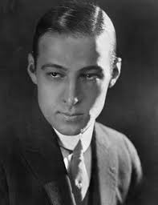
https://kultura.onet.pl/film/wywiady-i-artykuly/rudolph-valentino-pierwszy-krol-hollywood/8g4395w

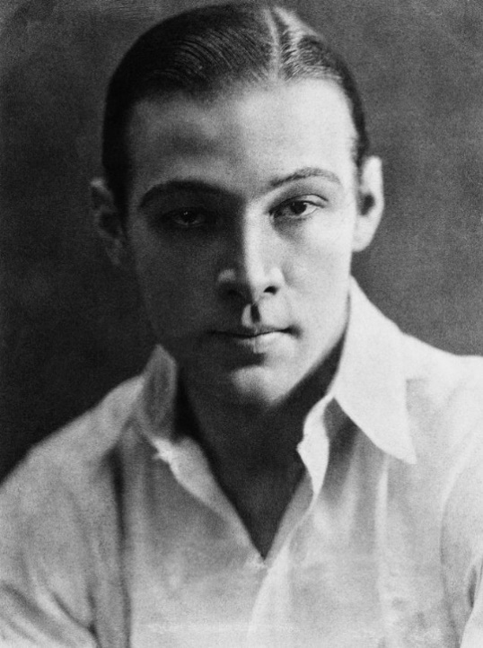
Rudolf Valentino

Apolonia Chałupiec Pola Negri

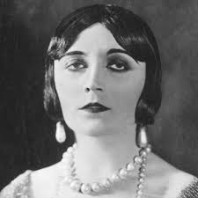

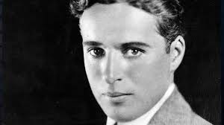
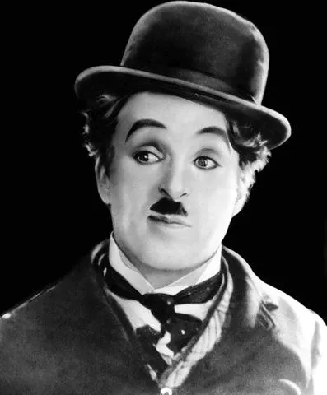

Charlie Chaplin
https://www.youtube.com/watch?v=HPSK4zZtzLI Taśma produkcyjna

https://www.youtube.com/watch?v=5iUhXs8qzoc Fryzjer

https://www.youtube.com/watch?v=B8RpmNRUlEI

